Проектная деятельность учащихся с ОВЗ
Шишлянникова Светлана Семёновна,
учитель начальных классов
МБОУ «Общеобразовательная школа «Возможность» для детей
с ограниченными возможностями здоровья города Дубны Московской области»
http://svozm.goruno-dubna.ru
e-mail: svetka-sh@mail.ru
Аннотация
В статье раскрываются современные подходы к организации проектной деятельности в школе с учащимися, имеющими ограниченные возможности здоровья.
Статья адресована специалистам, работающим с учащимися начальных классов по ФГОС НОО ОВЗ.
Ключевые слова: метод проектов, проектная деятельность.
Содержание:
- Введение.
- Методика организации метода проектов в начальной школе.
- Описание личного опыта проектной деятельности с учащимися, имеющими ограниченные возможности здоровья.
- Список использованной литературы.
- Приложение. Фотоотчёт.
Введение
“Скажи мне – и я забуду.
Покажи мне – и я запомню.
Вовлеки меня – и я научусь”.
Китайская пословица
Среди многообразия новых педагогических технологий в системе образования, направленных на реализацию личностно-ориентированного подхода, наиболее характерен метод проектов обучения.
Метод проектов – система обучения, при которой учащиеся приобретают знания и умения в процессе планирования и выполнения постепенно усложняющихся практических заданий – проектов.
Дети младшего школьного возраста по природе своей исследователи и с большим интересом участвуют в различной деятельности. Успех исследования во многом зависит от его организации. Поставленная проблема и тема должны быть актуальными для ребёнка. В начальной школе одним из средств сохранения интереса к исследованиям становится творческое проектирование.
В основе этого метода лежит развитие познавательных навыков учащихся, умение ориентироваться в информационном пространстве, развитие творческого мышления, умение увидеть, сформулировать и решить проблему. Этот метод всегда ориентирован на самостоятельную деятельность учащихся, индивидуальную, парную или групповую, которую ребята выполняют в течение определённого отрезка времени.
В соответствии с доминирующим методом, лежащим в основе выполнения проекта, различают: исследовательские проекты, творческие, приключенческо-игровые, информационные, практико-ориентированные проекты.

Методика организации метода проектов в начальной школе
Выделяют следующие основные этапы реализации метода проектов:
1. Целеполагание: педагог помогает ребенку выбрать наиболее актуальную и посильную для него задачу на определенный отрезок времени.
2. Разработка проекта - план деятельности по достижению цели:
· К кому обращаться за помощью (педагогу);
· В каких источниках можно найти информацию;
· Какие предметы использовать (принадлежности, оборудование);
· С какими предметами научиться работать для достижения цели.
3. Выполнение проекта - практическая часть.
4. Подведение итогов - определение задач для новых проектов.

Метод проектов актуален и очень эффективен. Он дает ребенку возможность экспериментировать, синтезировать полученные знания, развивать творческие способности и коммуникативные навыки, что позволяет ему успешно адаптироваться к изменившейся ситуации школьного обучения.
Описание личного опыта проектной деятельности с учащимися, имеющими ограниченные возможности здоровья
В своей профессиональной деятельности я использую метод проектов с 2015 года.
Первоначально это были короткие сообщения о каком-нибудь писателе или животном, которые дети выполняли с помощью родителей. В основном, это проходило в конце четверти. Дети выполняли свои маленькие проектные работы по литературному чтению и окружающему миру. Теперь проектная деятельность проводится регулярно, стала более осознанной, информационно-наполненной, самостоятельной. Дети научились искать материал в разных источниках информации (книгах, журналах, статьях интернета). Большая часть учащихся записана в библиотеку, берут книги по определённой тематике, ищут необходимую информацию. Есть более самостоятельные учащиеся, есть и те, которые до сих пор нуждаются в помощи родителей, но несомненно эта деятельность носит развивающий характер. Учащиеся учатся выступать перед своими одноклассниками, связно и интересно передавать содержание своего проекта. Проектная деятельность проводится почти по всем учебным предметам (русский язык, литературное чтение, математика, окружающий мир, ОРКСЭ, технология), по коррекционным предметам (ритмика), в рамках школьного кружка экологической направленности «Чистая планета», в рамках внеурочной деятельности (классные часы, беседы к памятным датам), профилактической программы «Азбука здоровья».

В основном, со своими учащимися я использую творческие и информационные проекты. Считаю, что для детей с ОВЗ это самые оптимальные варианты проектов.
Творческие проекты не имеют детально проработанной структуры совместной деятельности учащихся , она только намечается и далее развивается в соответствии с требованиями к форме конечного результата. Это может быть стенгазета, сценарий праздника, плакат, школьный журнал интересных дел и т.д. Творческий проект предполагает максимально свободный авторский подход в решении проблемы.
В этом учебном году мы работали над творческими проектами по теме «Масленица», «Чистая планета», «Мои домашние питомцы».
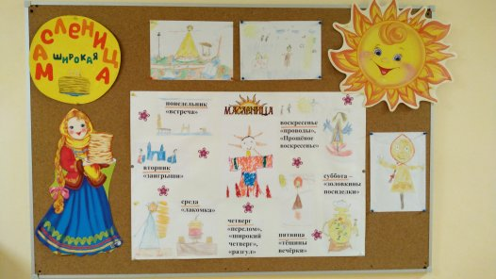
Информационные проекты направлены на сбор информации о каком-либо объекте, явлении, на ознакомление участников проекта с этой информацией, анализ и обобщение фактов (статья в СМИ, информация в сети Интернет).
Работать над проектом или исследованием способны дети разного уровня подготовленности , интеллекта. Кому-то по силам реализация индивидуального проекта, а кто-то прекрасно сумеет раскрыть свои таланты в групповом проекте. Главное - помочь ребенку поверить в свои силы. И эта задача падает на плечи учителя и родителей. Работа над проектами и детскими исследованиями достаточно сложная, поэтому необходимо готовить учеников младших классов постепенно. Исследовательская деятельность изначально должна быть свободной, практически не регламентированной какими-либо внешними установками.
В рамках внеурочной деятельности по ФГОС НОО ОВЗ я использовала групповые и коллективные формы работы проектной деятельности.
Более основательно я начала заниматься проектной деятельностью с учащимися в 2018-2019 учебном году. Это были второклассники, обучающиеся по программе 7.2., которые уже могли вместе с родителями подготовить маленький проект о любимой книге, о детском писателе, о народном промысле, профессии людей и что-то рассказать своими словами или прочитать написанное.
2018 год, 2 класс, программа 7.2
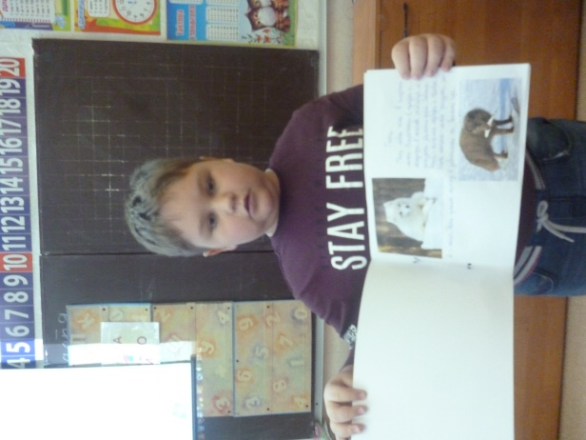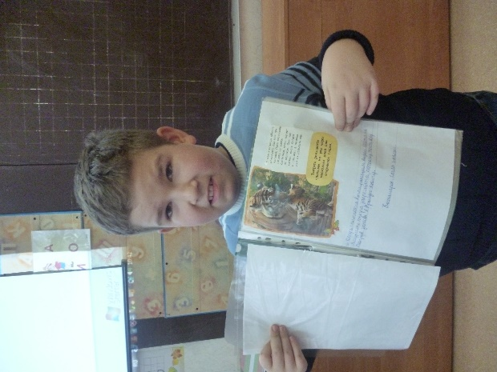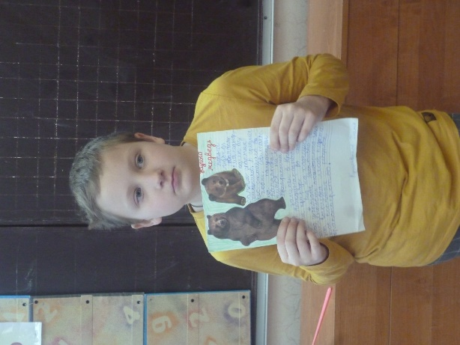
Темы проектов я определяла сама, так ребята были ещё маленькие. Также объяснила детям, что такое проект, как его реализовывать.
Осенью 2019 года мы работали над проектом «Портфолио учащегося». Идея разработки проекта исходила от меня. Портфолио — необходимый для каждого выпускника начальной школы документ. При этом учащиеся не были знакомы ни с его формой, ни с содержанием. Цель проекта заключалась в создании портфолио. При этом я ставила следующие дидактические и развивающие задачи: формирование информационной культуры, развитие способности к самоанализу, умение презентовать себя и свои достижения, развитие коммуникативных способностей. Для реализации проекта были привлечены родители детей. Вместе с детьми они проанализировали достижения учащихся, нашли документальное подтверждение этому.
Заключение
Во время реализации проектов удаётся повышать информационную культуру учащихся, создавать благоприятный социально-психологический климат в коллективе.
Опыт организации проектной деятельности указывает на преимущества применения проектного метода в образовательном и воспитательном процессе:
- работа над проектами повышает активность и самостоятельность разных по уровню развития и способностям учащихся;
- более успешные, способные учащиеся при выполнении проектов могут проявить свои познавательные и творческие способности, таким детям требуется помощь только в виде консультирования;
- проблемные учащиеся, которые учатся без интереса и с трудом, заинтересовавшись какой-то проблемой, и выполнив проект, пусть даже на вторых ролях, часто повышают самооценку, приобретают уверенность в своих силах, на деле почувствовав себя нужными и значимыми.
В условиях правильной организации исследовательской деятельности дети незаметно для себя овладевают нравственными нормами, усваивают моральные требования, у них развиваются нравственные чувства, закрепляются определённые формы поведения, т.е. формируются так называемые “нравственные привычки”. Трудолюбие, ответственность, самостоятельность, предприимчивость – такими качествами личности овладевают учащиеся в результате приобщения их к исследовательской работе. Выполняя исследования в группах, дети и сильные, и слабые имеют возможность развить лидерские качества.
Участие в исследовательской деятельности повышает уверенность в себе, что позволяет успешнее учиться. Сколько радости испытывает ученик, когда он находится в поиске вместе с учителем. Что может быть интереснее для учителя, чем следить за работой мысли ребят, иногда направлять их по пути познания, а иногда и просто не мешать суметь вовремя отойти в сторону дать детям насладиться радостью своего открытия.

Список использованной литературы
1.Сергеев И.С. Как организовать проектную деятельность учащихся: Практическое пособие для работников общеобразовательных учреждений. - М.: АРКТИ, 2006.
2.Ткачук Е.А. Содержание и методические особенности организации проектной деятельности с младшими школьниками.
Приложение. Фотоотчёт.
Красная книга России
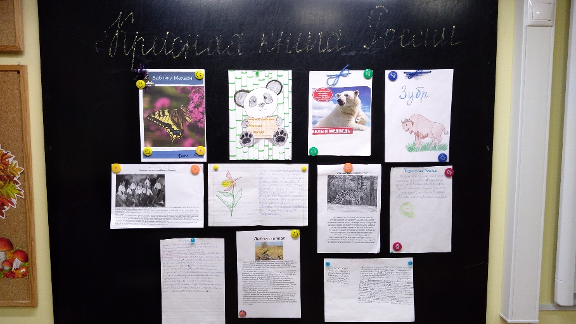
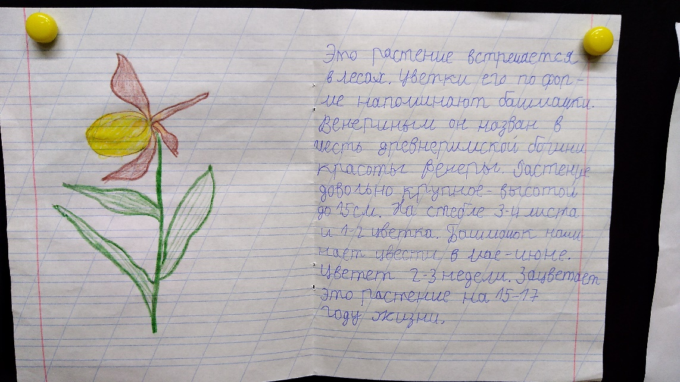
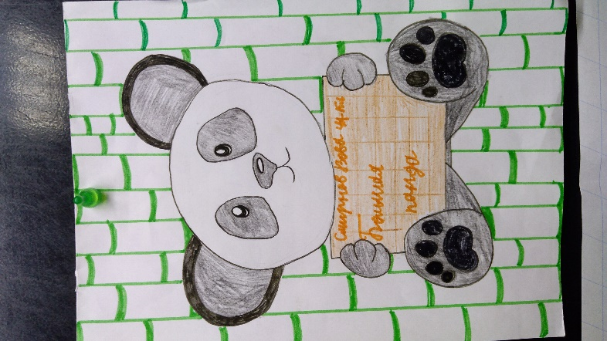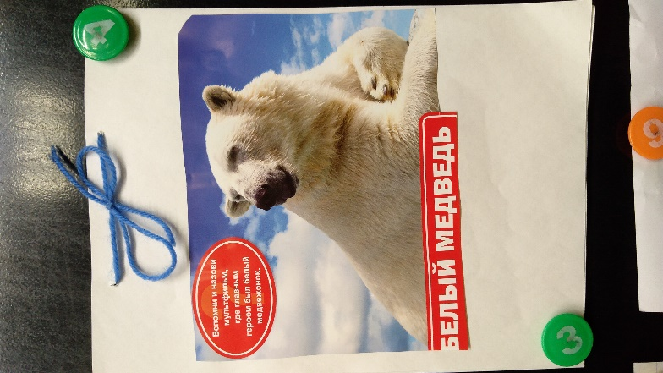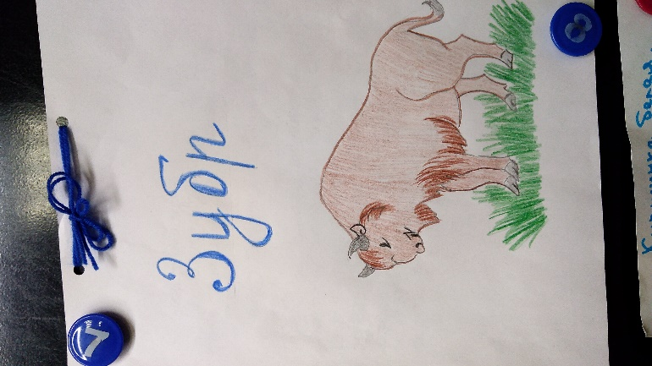
Числа вокруг нас
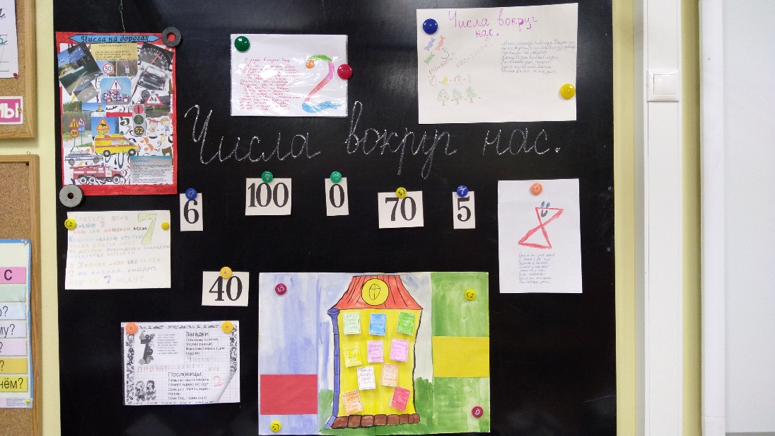
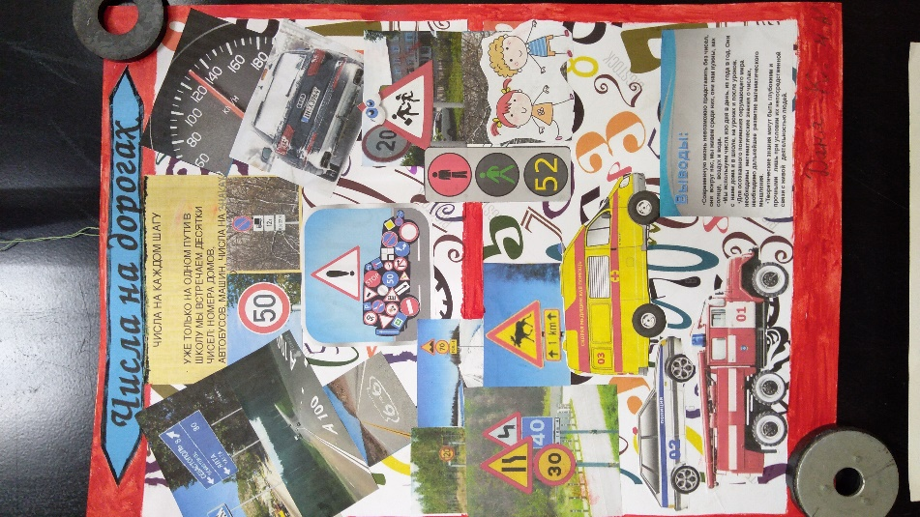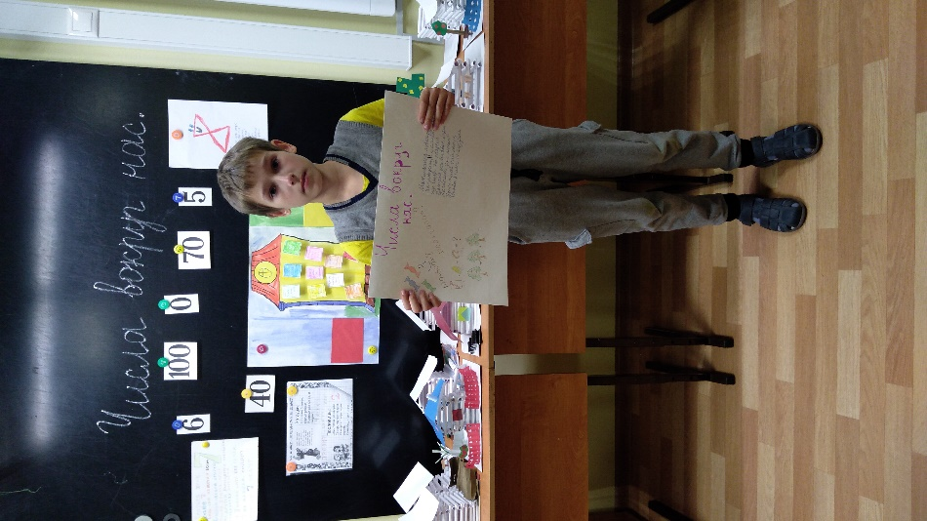
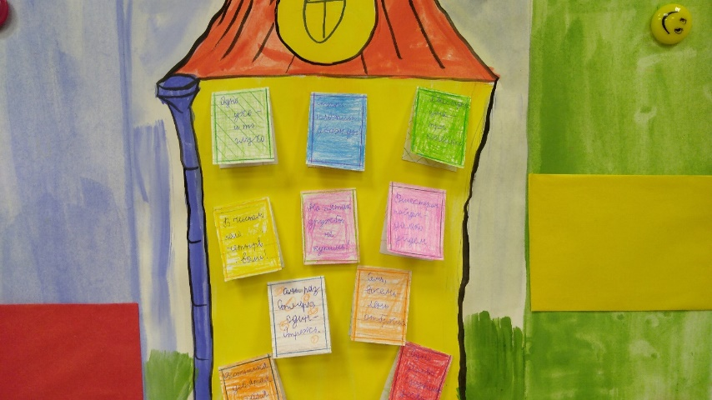
Этикет
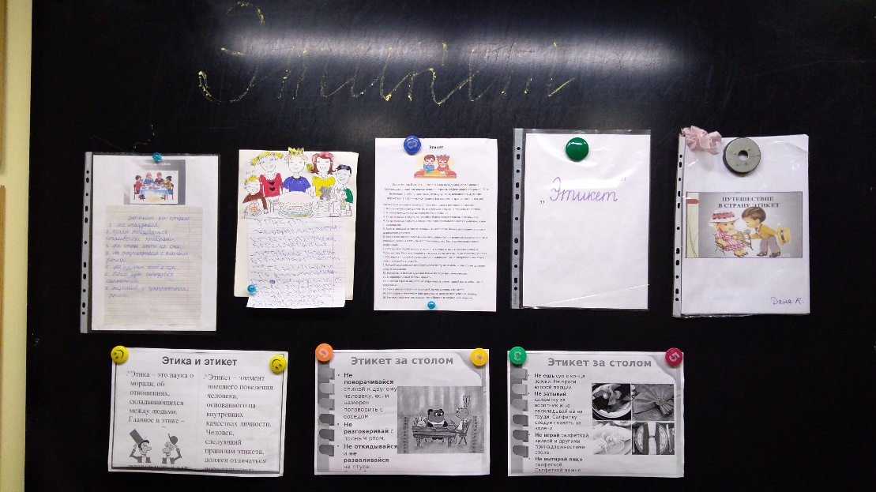
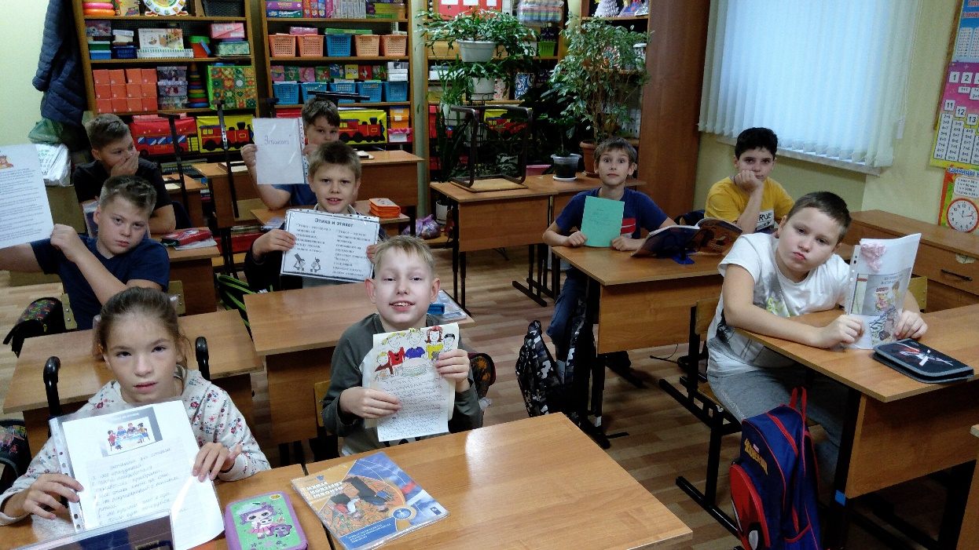
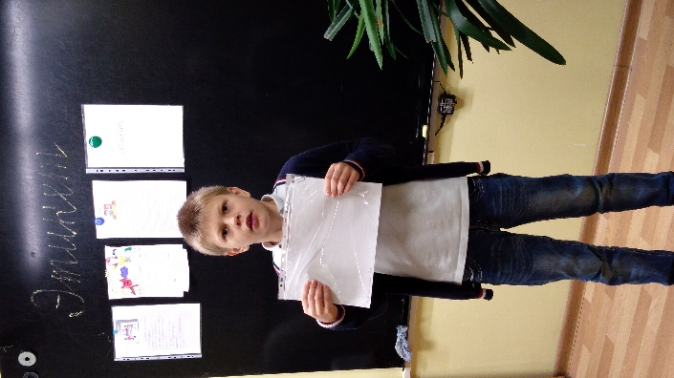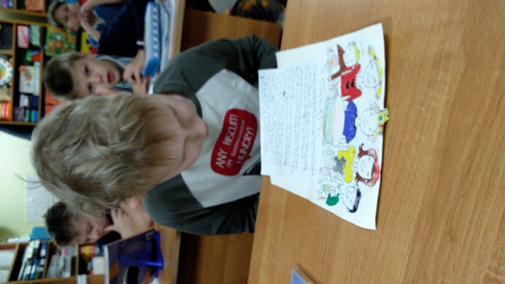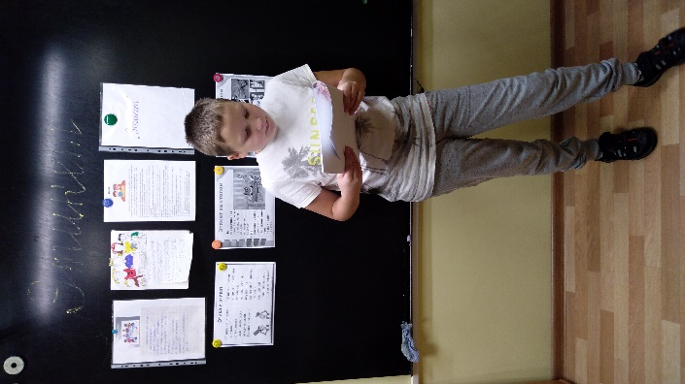
Герои нашего времени (о мужестве, о подвиге в современное время)
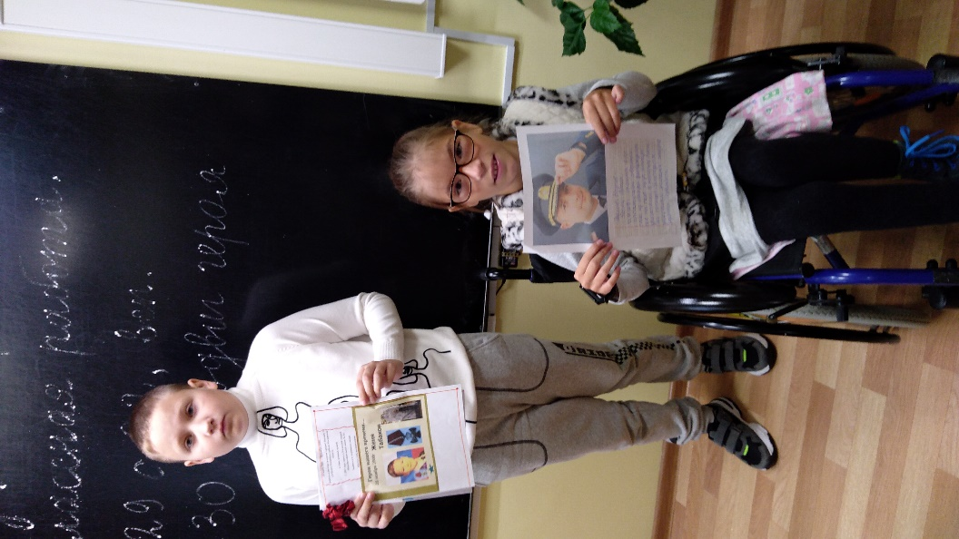
Добрым быть на свете веселей
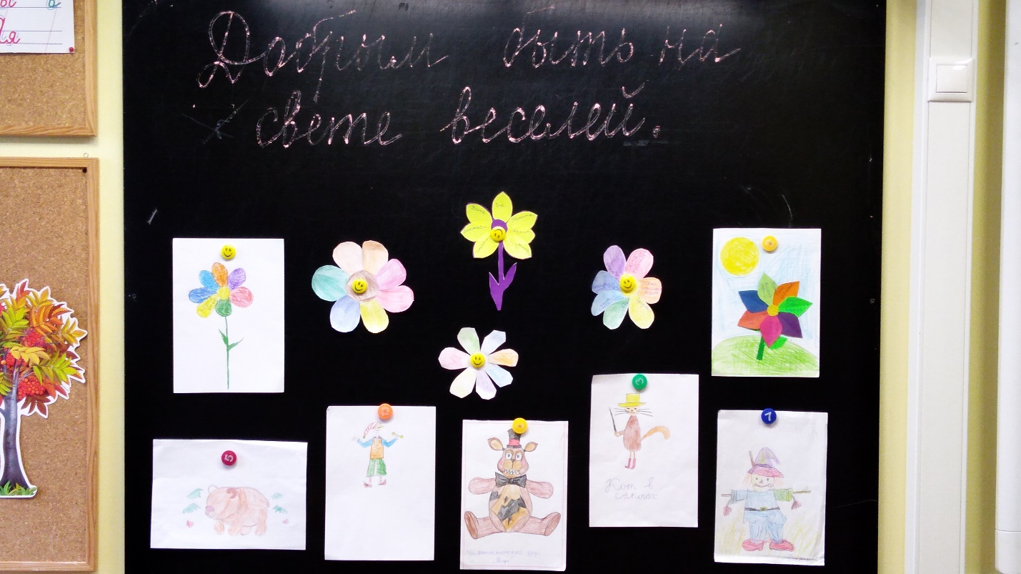

Историческое событие
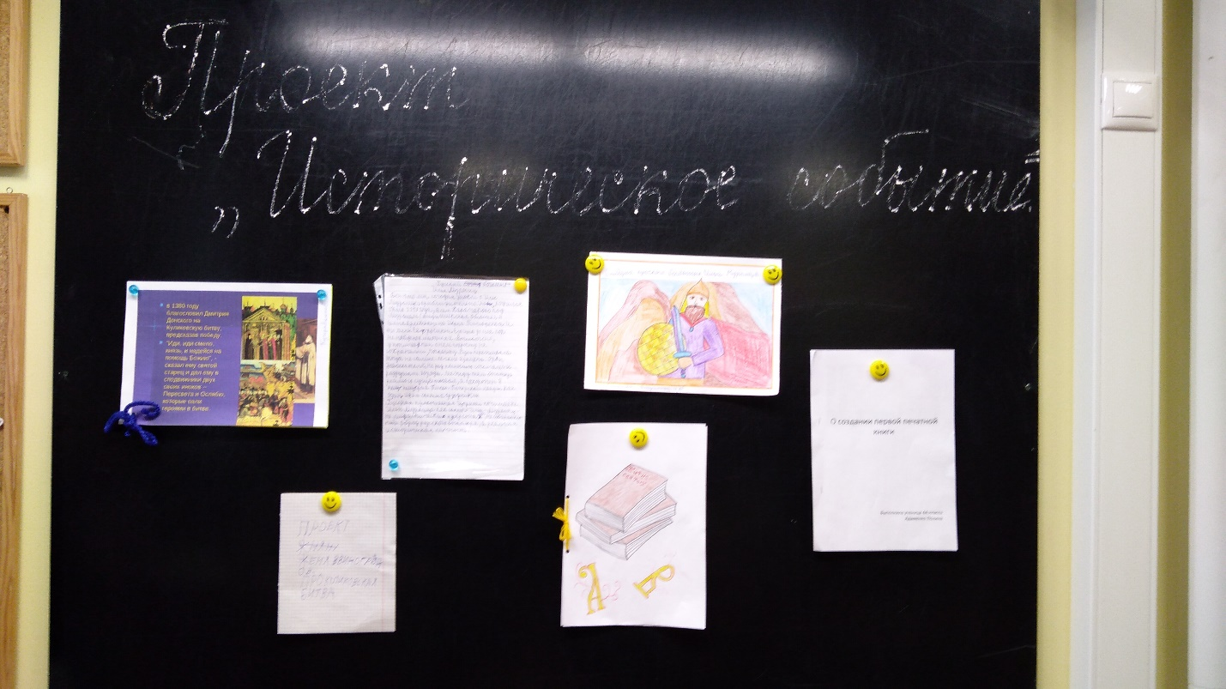
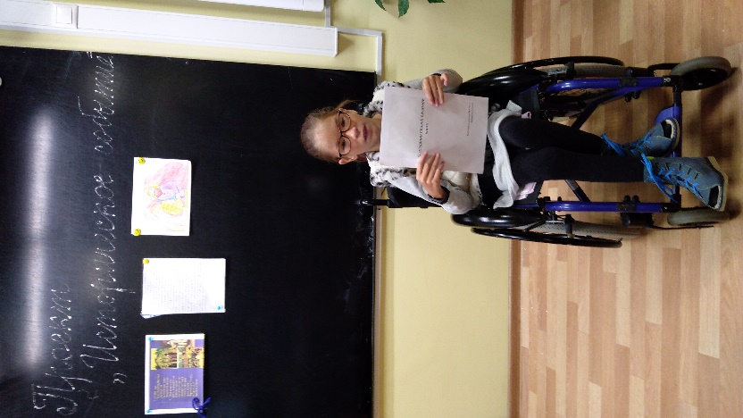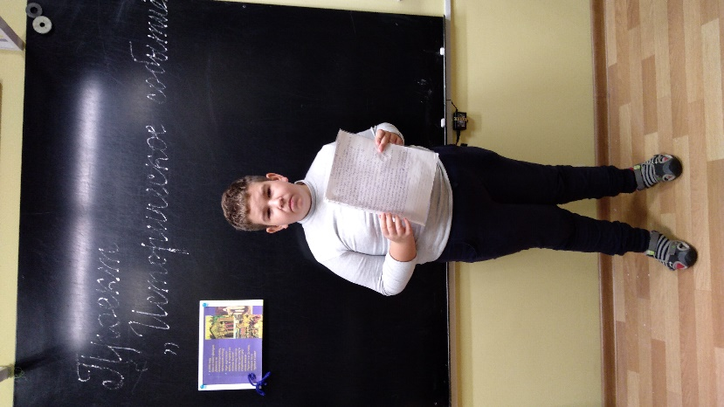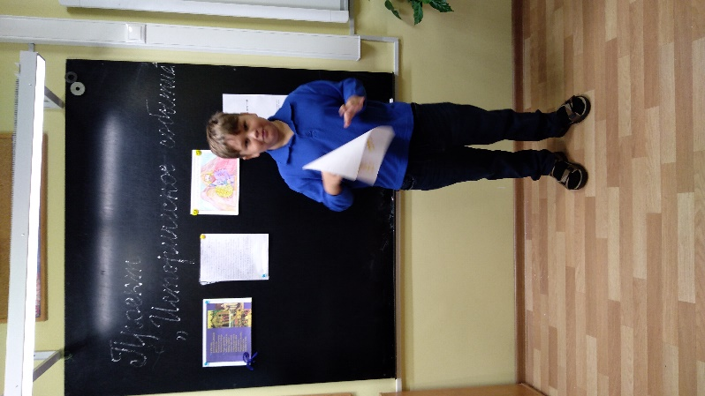

Мой друг
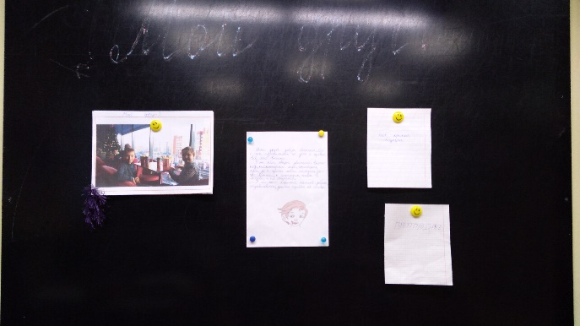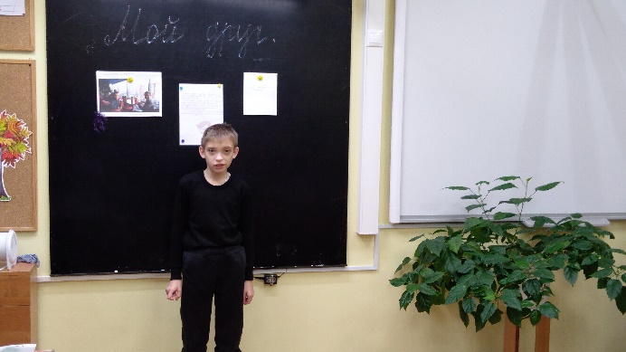
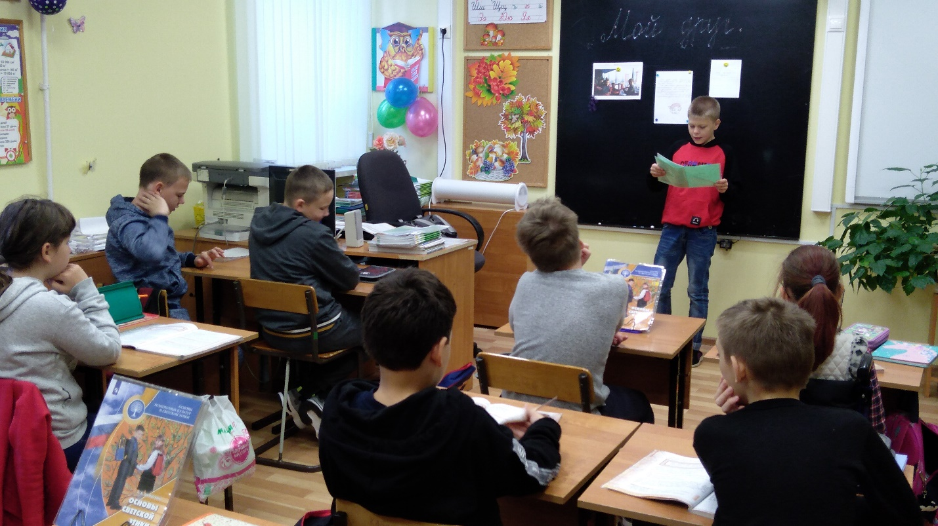
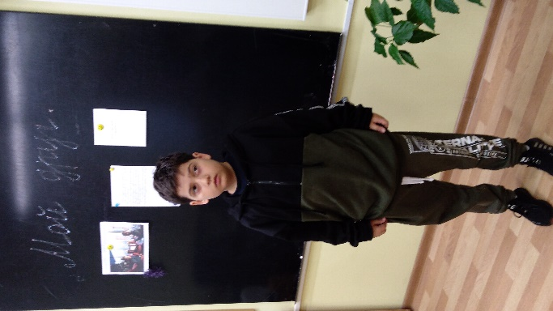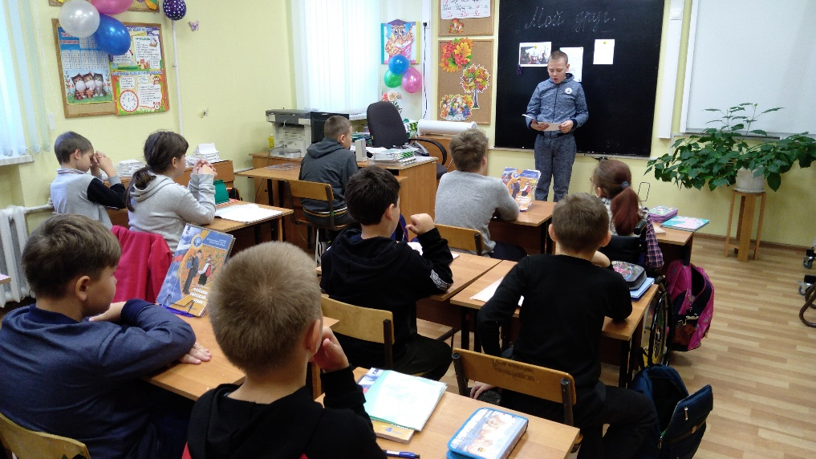

Экологический календарь
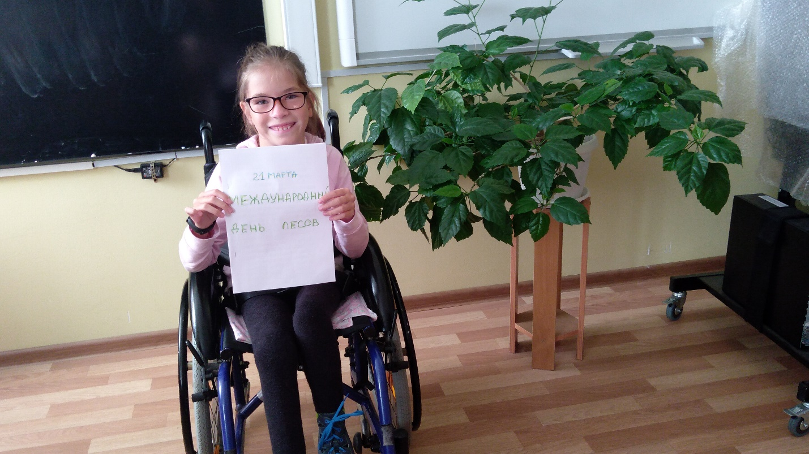
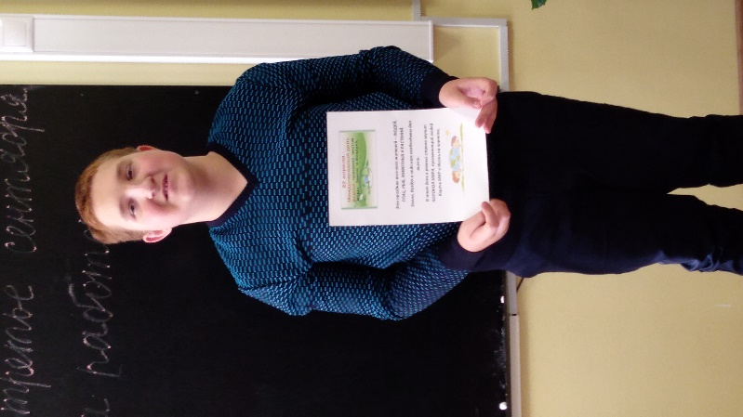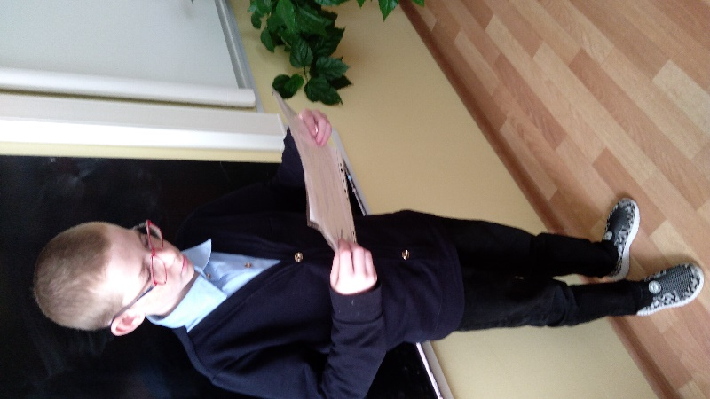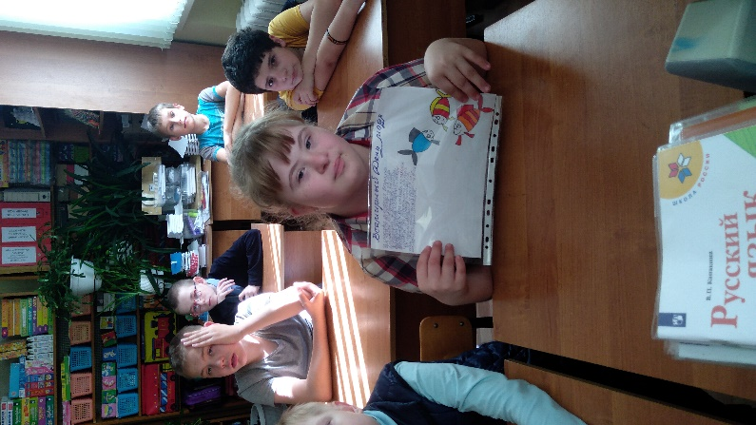

Заповедники России
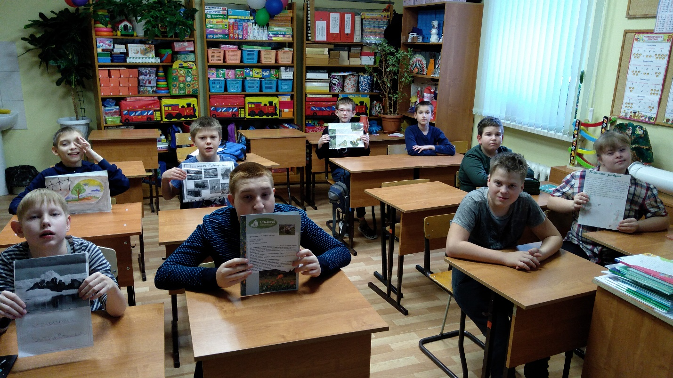
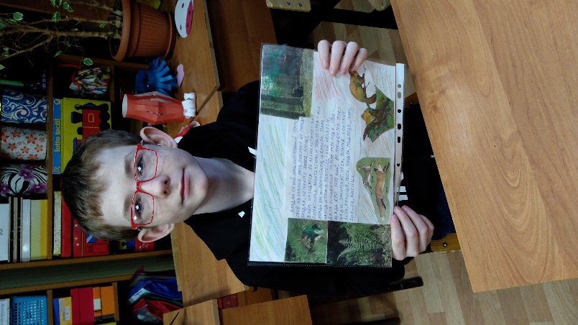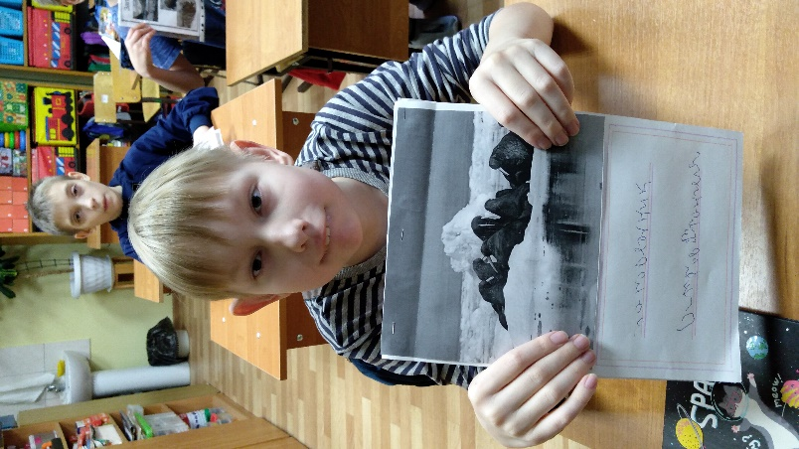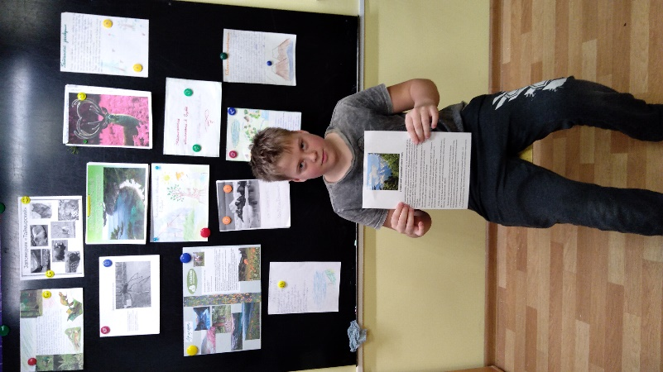

Добро и зло
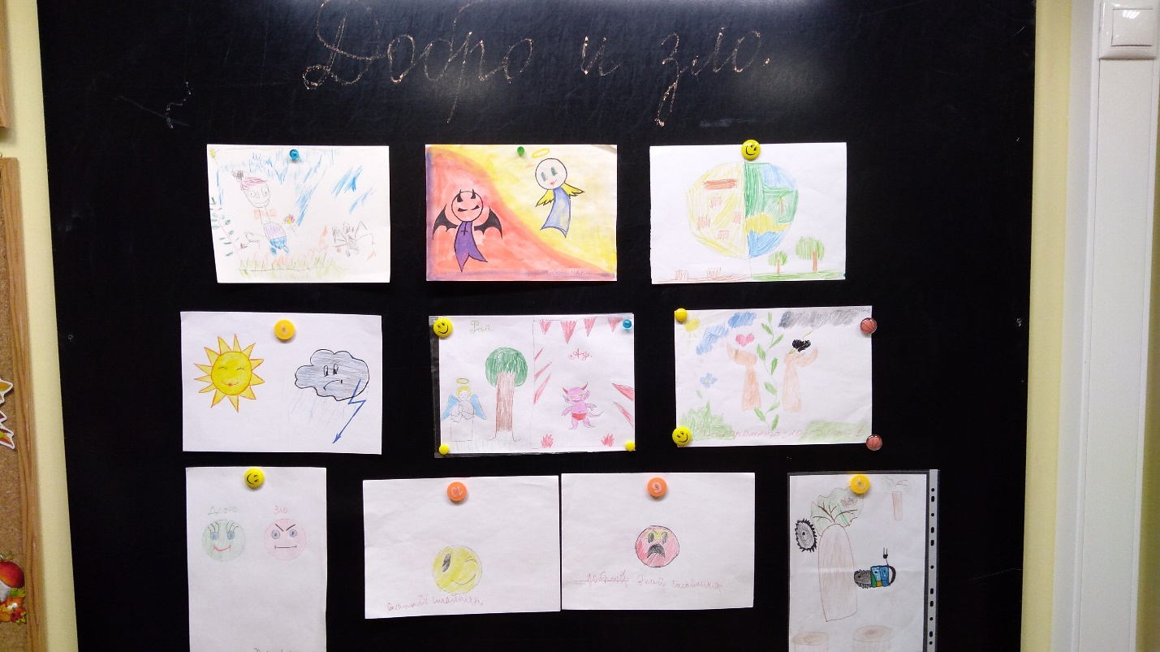
Моя деревня
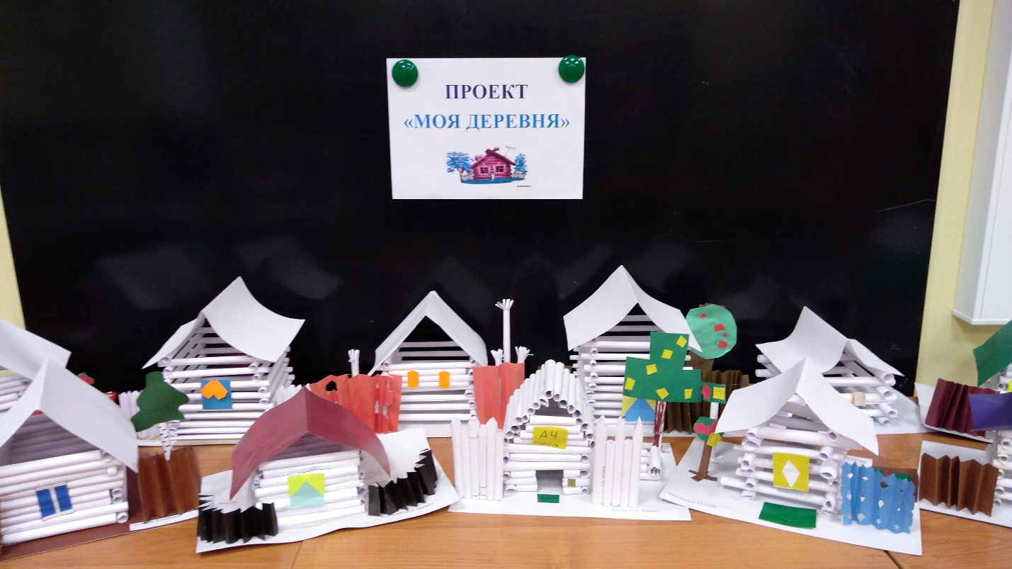

Дерево добрых дел
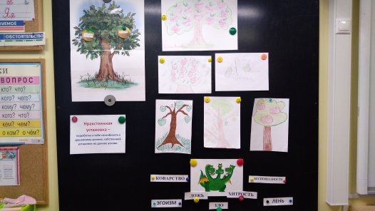

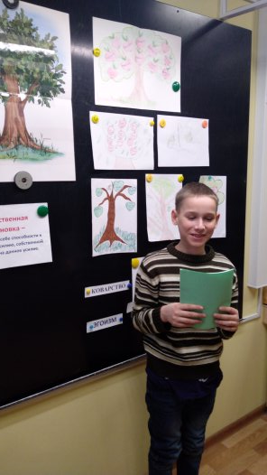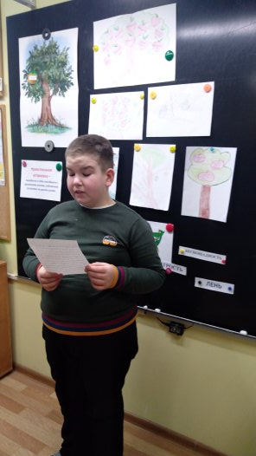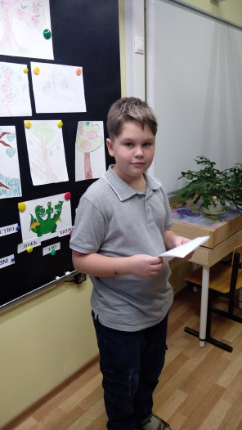

Из истории древних книг
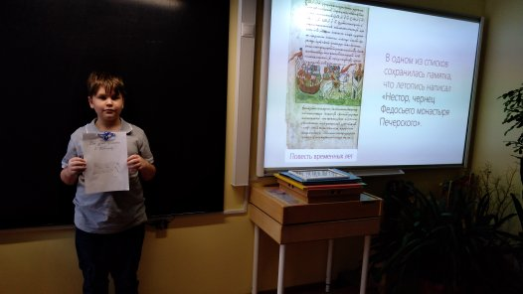
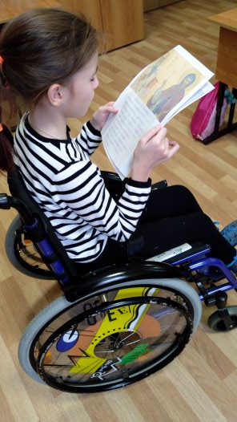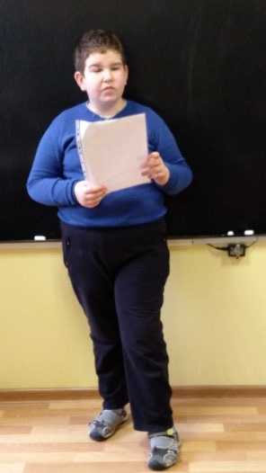

Занимательная математика
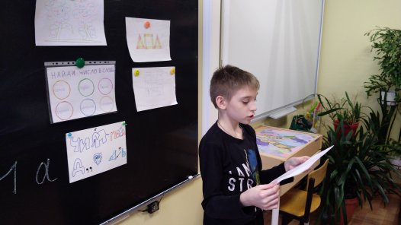
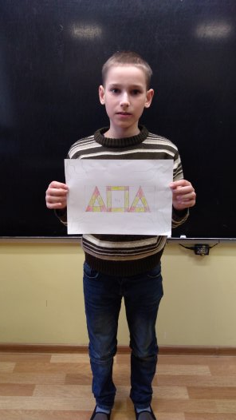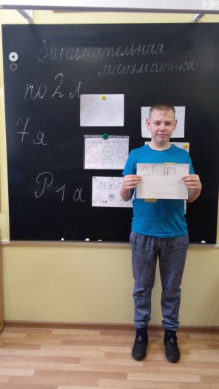

Мой город
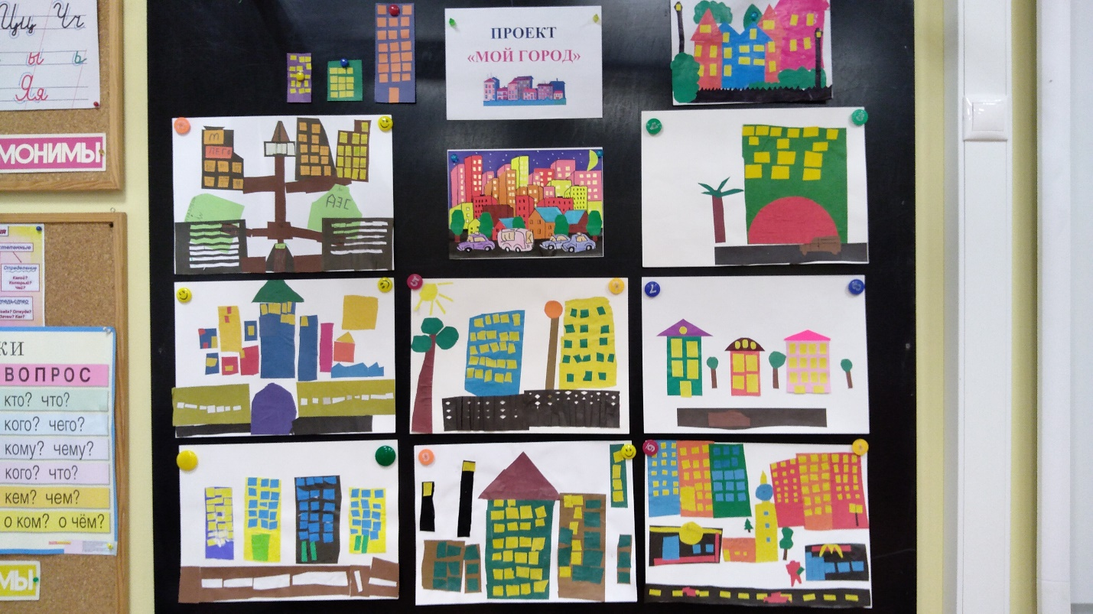
Реклама, слоган
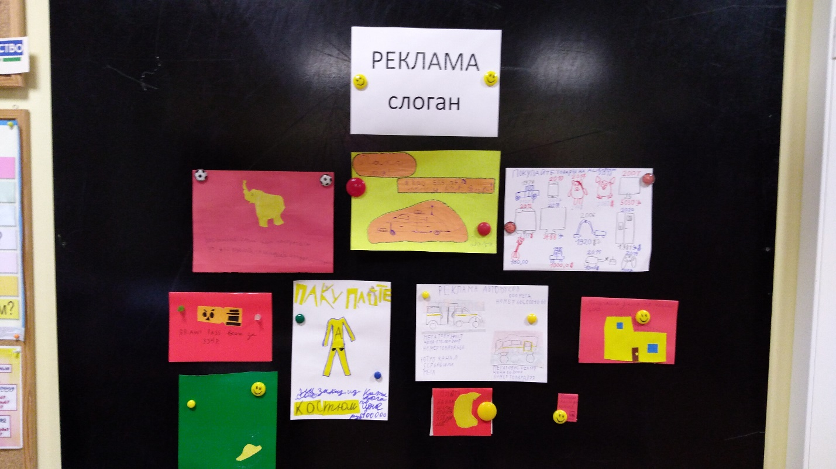

Чистая планета
